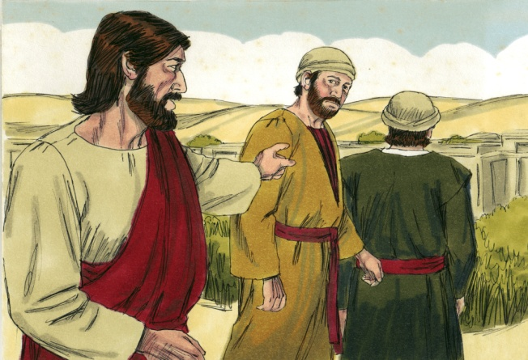
Kvetná nedeľa – procesia – Lk 19, 28-40
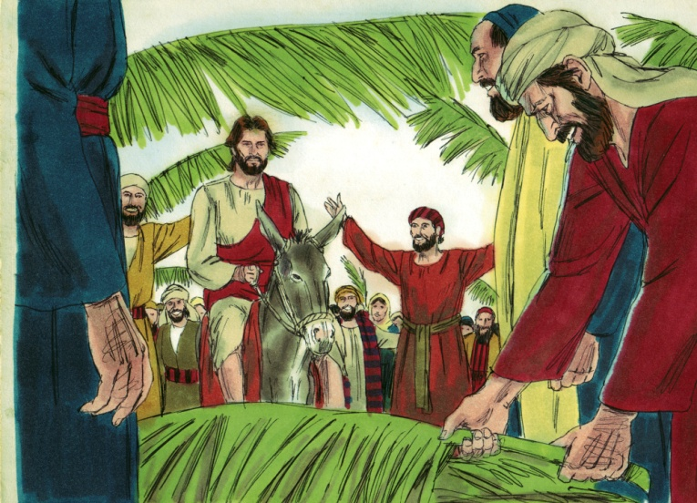
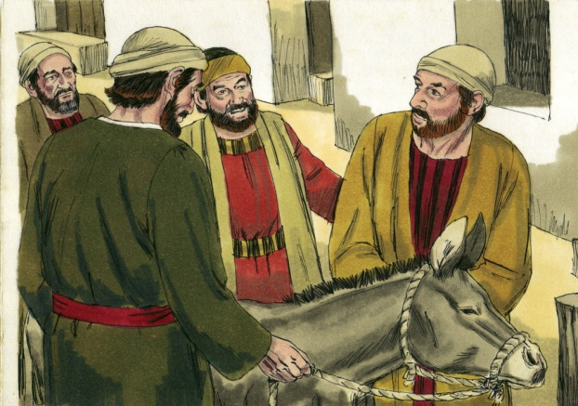
Čítanie zo svätého evanjelia podľa Lukáša: Ježiš išiel popredku a uberal sa do Jeruzalema. Keď sa priblížil k Betfage a Betánii pri hore, ktorá sa volá Olivová, poslal dvoch učeníkov so slovami: „Choďte do dediny, čo je pred vami. Len čo do nej vojdete, nájdete priviazané osliatko, na ktorom nikdy nijaký človek nesedel. Odviažte ho a priveďte! A keby sa vás niekto opýtal: ‚Prečo ho odväzujete?‘, poviete: ‚Pán ho potrebuje.‘“ Tí, ktorých poslal, odišli a našli všetko tak, ako im povedal. Keď osliatko odväzovali, povedali im jeho majitelia: „Prečo odväzujete osliatko?“ Oni povedali: „Pán ho potrebuje.“ Osliatko priviedli k Ježišovi, prehodili cezeň svoje plášte a posadili naň Ježiša. Ako šiel, prestierali na cestu svoje plášte. A keď sa už blížil k úpätiu Olivovej hory, začali celé zástupy učeníkov radostne veľkým hlasom chváliť Boha za všetky zázraky, ktoré videli, a volali: „Požehnaný kráľ, ktorý prichádza v mene Pánovom! Pokoj na nebi a sláva na výsostiach!“ Vtedy mu niektorí farizeji zo zástupu povedali: „Učiteľ, napomeň svojich učeníkov!“ On odvetil: „Hovorím vám: Ak budú oni mlčať, budú kričať kamene.“ Počuli sme slovo Pánovo. Odkiaľ Pán Ježiš vyšiel (Pomenuj miesto)?
Do akého mesta slávnostne vošiel?
Na akom zvierati sa viezol?
Čo Ťa oslovilo?
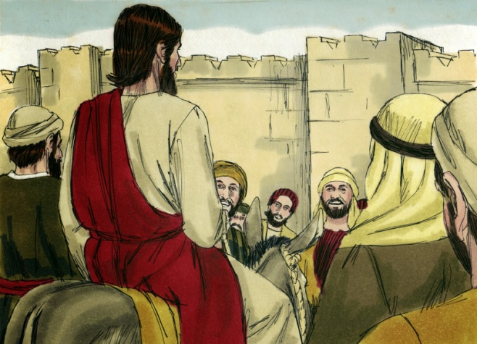
Osemsmerovka s tajničkou: betfage, betánia, cesta, chváliť boha, dedina, zázraky. evanjelium, hovorím vám, ježiš, kričať, kráľ, kvetná nedeľa, lukáš, meno, mlčať, napomeň, nebo, nikdy, odvetil, opýtal, plášte, pokoj, potrebuje, začali, požehnaný, farba, prestierali, dvaja, červená priveďte, priviazané, pán, radostne, učeníci, učiteľ, úpätie, veľký hlas, veľký týždeň.
Vyznač Ježišovu cestu na Kvetnú nedeľu:
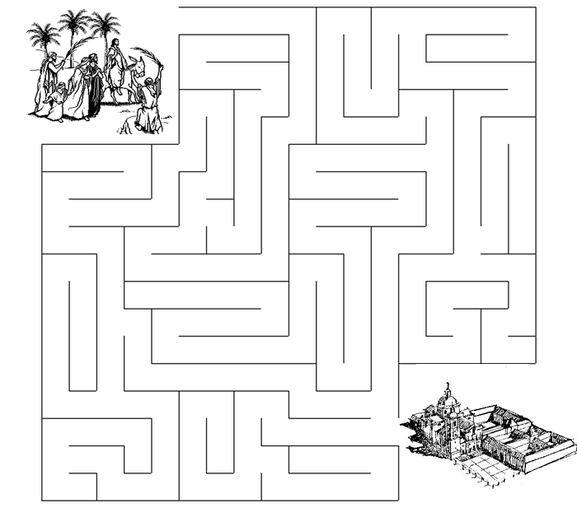
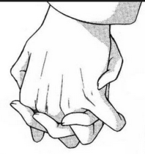
Predsavzatie: POSTIŤ SA SRDCOM: „A keď sa postíte, nebuďte zamračení.“ Mt 6,16 aby som zo svojho pôstu mal(a) radosť rozdával(a) ju iným.

